IDS – COMO USAR
- Criar a comparação pedida – com o cursor num espaço em branco em cima de um retângulo Livro(á minha escolha) escolher a Balança
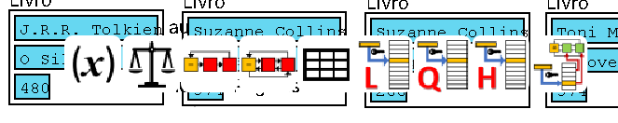

- Escolher os atributos que o enunciado pede para comparar e clicar em >
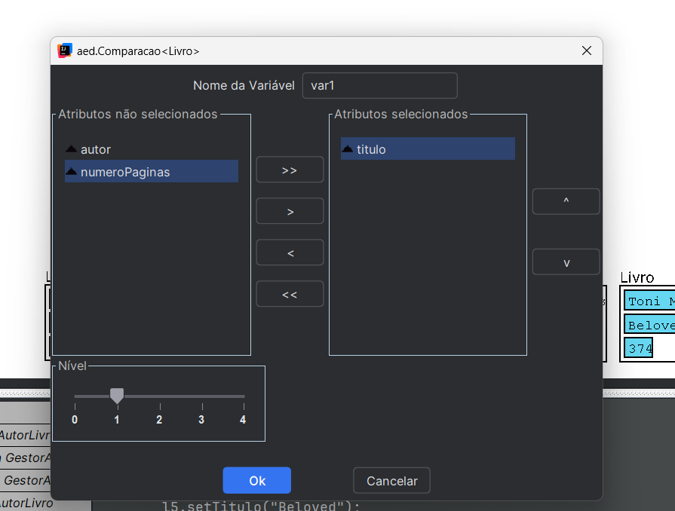

3)Criar a ListaDuplaOrdenada(Ordenar os atributos) – Com o Cursor em um espaço vazio no retângulo comparação escolher listaDuplaOrdenada
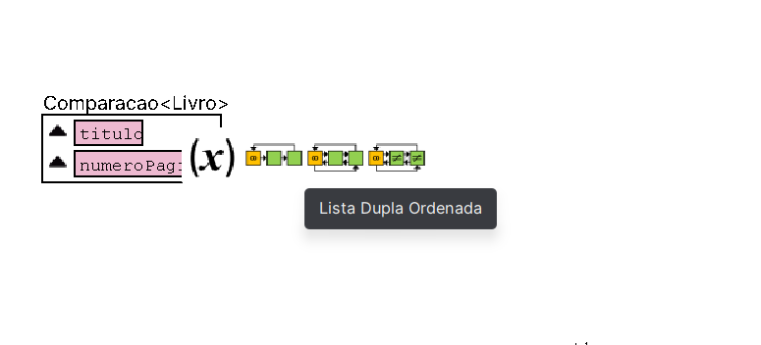


4)Criar o item que eles pedem – no caso eles pedem um autor (Ou seja pedem uma String) – Com o cursor em um espaço em branco escolher String

5) Criar o Gestor- Clicando também em um espaço em branco escolher a Caixa
6)Arrastar a string criada e a LisduplaOrdenada para dentro do Gestor criado
7) mantendo o curso em cima do Gestor criado clicar na roda dentada
